Общество с ограниченной ответственностью "СМАРТ-ГРУПП"
432071, г. Ульяновск, ул. Карла Маркса, д. 35/1
cds@smartgp.ru
Агентство государственных закупок Ульяновской области
432027, г. Ульяновск, ул. Северный Венец, д. 28
agz@goszakupki73.ru
Министерство просвещения и воспитания Ульяновской области
432011, г. Ульяновск, ул. Спасская, д. 18 а
goszakaz@mo73.ru

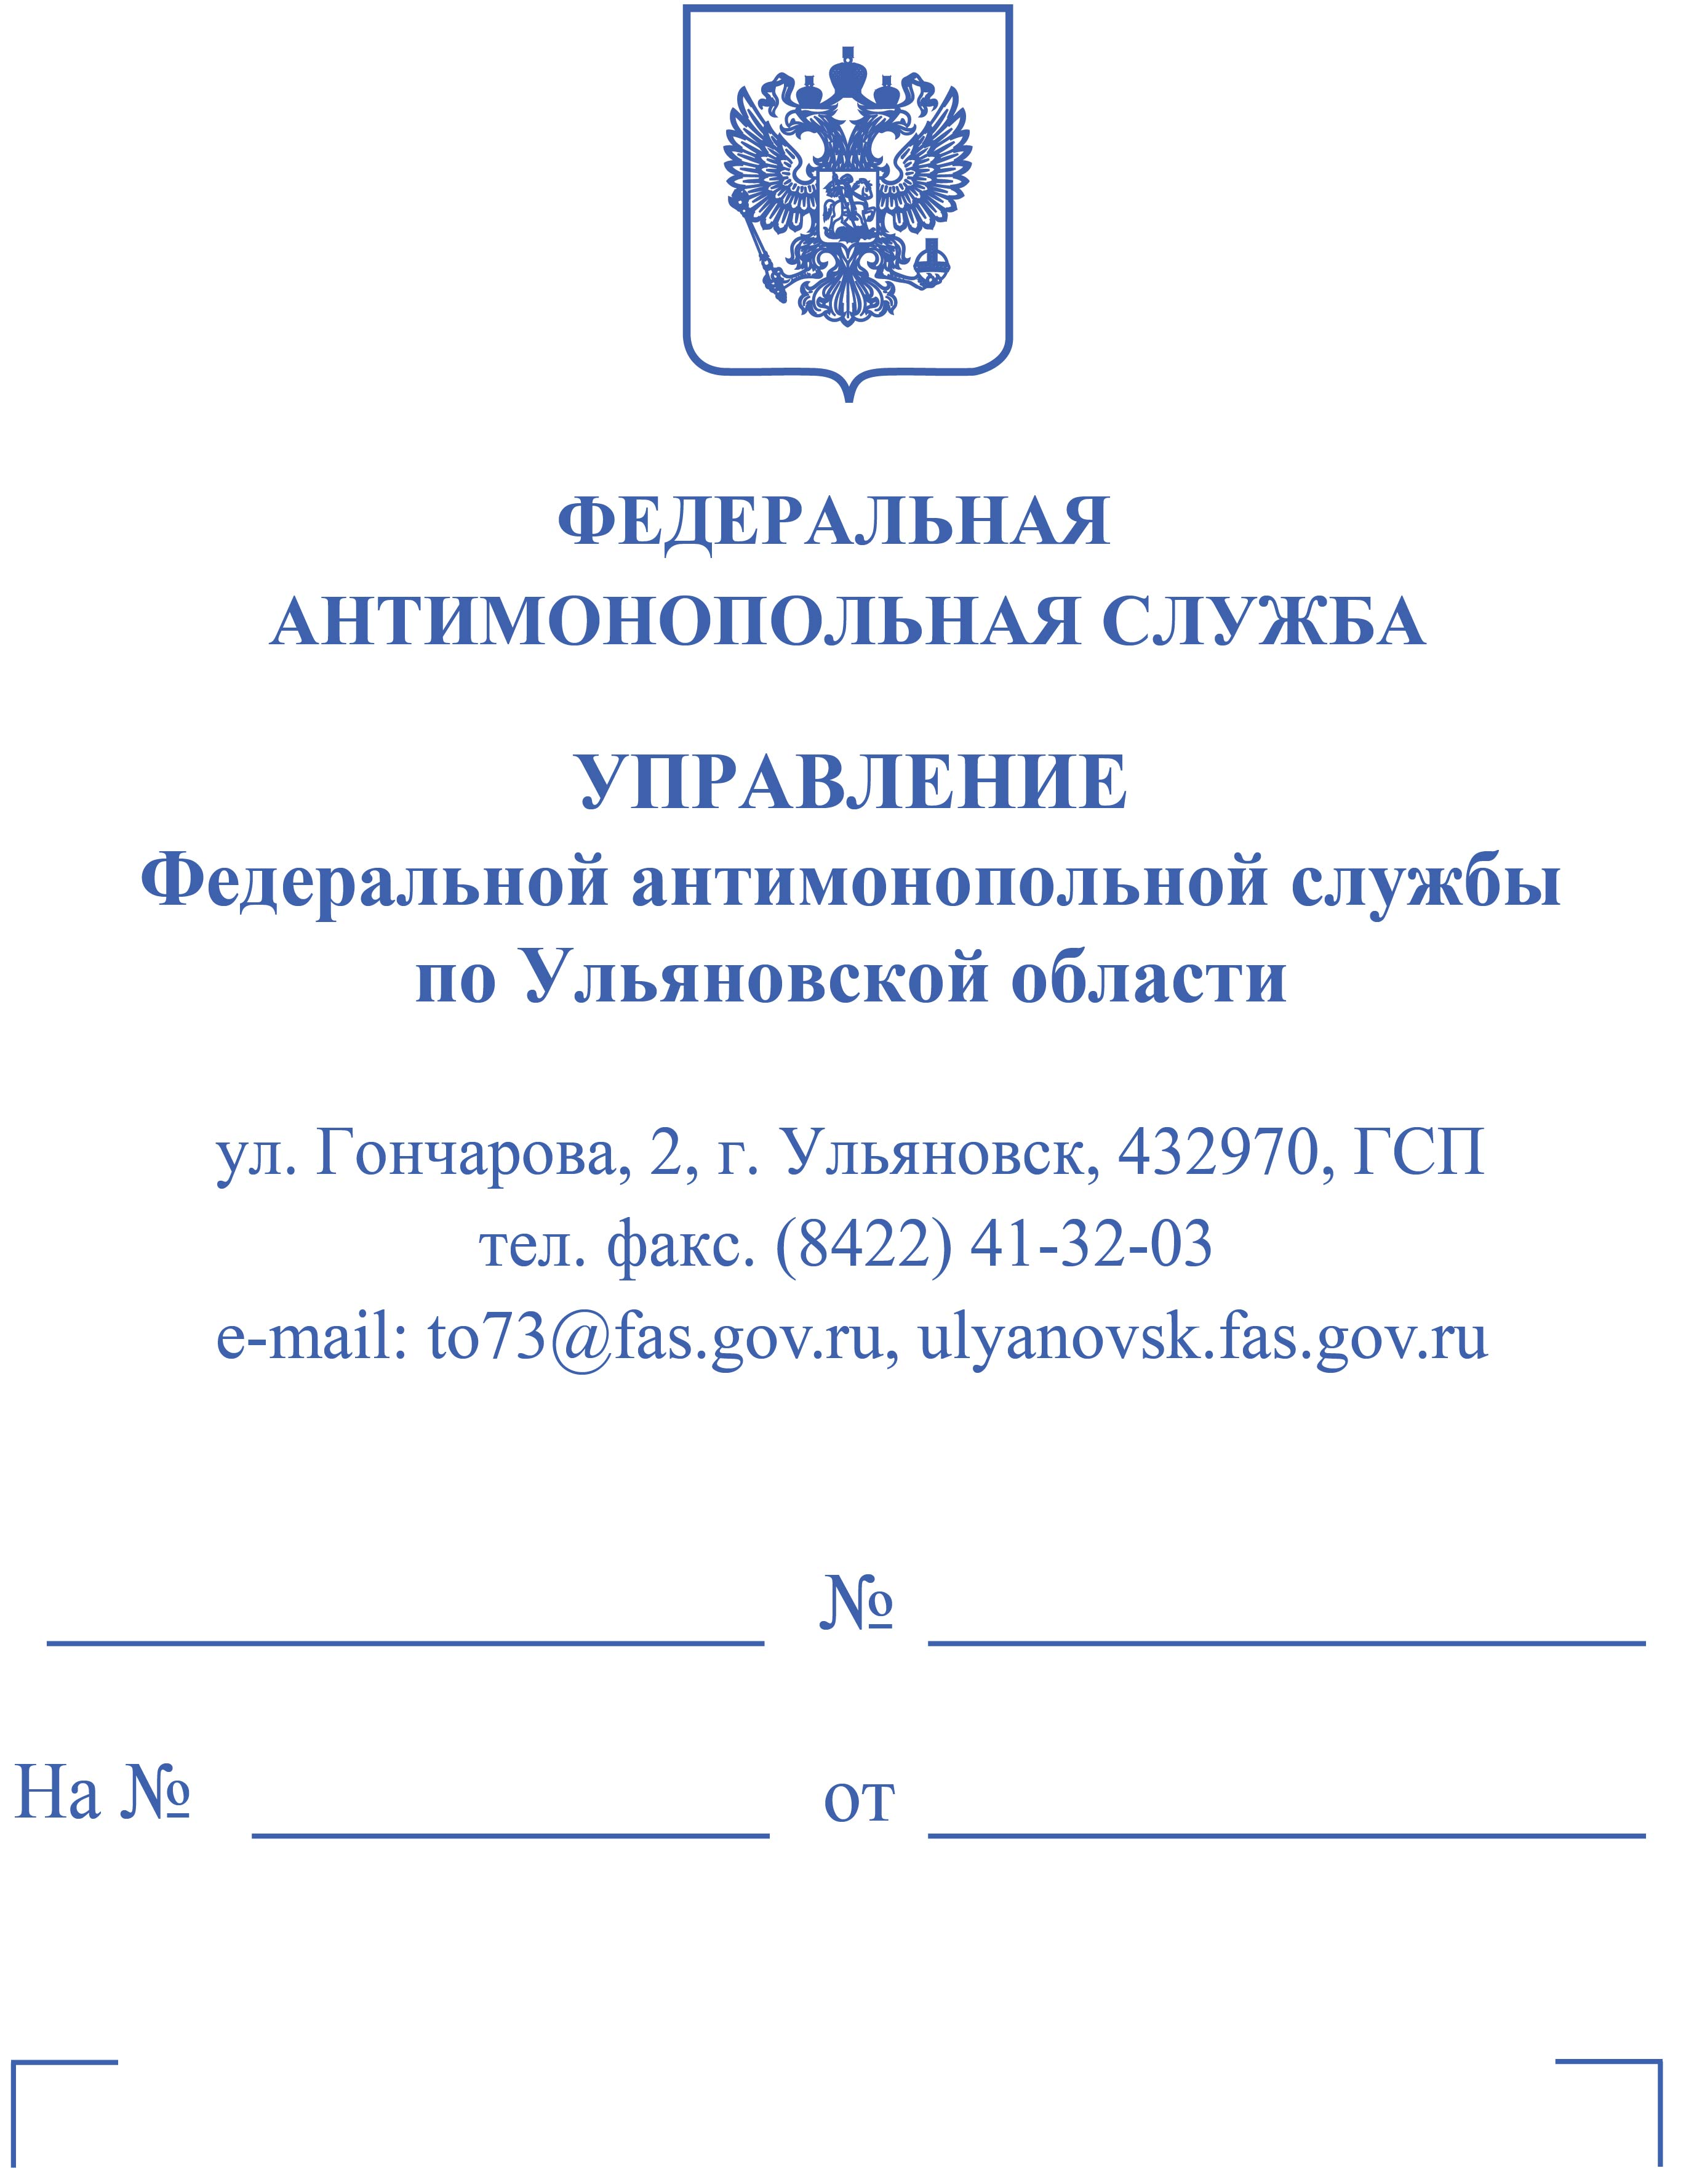

РЕШЕНИЕ

02.05.2023 Дело № 073/06/106-231/2023
г. Ульяновск

Комиссия Управления Федеральной антимонопольной службы по Ульяновской области по контролю закупок в составе:

председателя комиссии | - врио руководителя управления <…>,
членов комиссии:  в отсутствие представителей, | - ведущего специалиста-эксперта <…>,  - специалиста-эксперта <…>,
рассмотрев дело № 073/06/106-231/2023 по жалобе Общества с ограниченной ответственностью «Смарт-Групп» (далее – ООО «Смарт-Групп», заявитель) на действия комиссии по осуществлению закупок при проведении электронного аукциона № 0168500000623001474 (наименование объекта закупки – «Шифр: 73-2023-нр5213. Интерактивная панель в рамках федерального проекта «Цифровая образовательная среда» национального проекта «Образование» в части обновления материально-технической базы образовательных организаций для внедрения цифровой образовательной среды и развития цифровых навыков обучающихся»; заказчик – Министерство просвещения и воспитания Ульяновской области; уполномоченный орган – Агентство государственных закупок Ульяновской области; начальная (максимальная) цена контракта – 30 750 000,00 руб., дата подведения итогов – 20.04.2023) по признакам нарушения Федерального закона от 05.04.2013 г. № 44-ФЗ «О контрактной системе в сфере закупок товаров, работ, услуг для обеспечения государственных и муниципальных нужд» (далее – Закон о контрактной системе) в порядке, предусмотренном Административным регламентом, утвержденным приказом ФАС России от 19.11.2014 г. № 727/14,
УСТАНОВИЛА:

Вх. № 2361-ЭП/23 от 24.04.2023 г. (дата размещения в ЕИС – 24.04.2023 г.) в Ульяновское УФАС России поступила жалоба ООО «Смарт-Групп» на действия комиссии при проведении электронного аукциона № 0168500000623001474.

По мнению заявителя жалобы, победитель аукциона ООО «Челябспецкомплекс» неправомерно был признан победителем закупки, поскольку обществом не представлена информация о совокупном количестве баллов за выполнение технологических операций (условий) на территории Российской Федерации для указанного товара.

Также ООО «Смарт-Групп» считает, что комиссия заказчика должна была отклонить все поданные заявки, в которых отсутствует информация о совокупном количестве баллов (или с указанием такого совокупного количества баллов, не соответствующего требованиям, установленным для целей осуществления закупок постановлением Правительства Российской Федерации от 17.07.2015 г. № 719) за выполнение технологических операций (условий) на территории Российской Федерации в соответствии с требованиями постановления Правительства Российской Федерации от 30.04.2020 г. № 616 «Об установлении запрета на допуск промышленных товаров, происходящих из иностранных государств, для целей осуществления закупок для государственных и муниципальных нужд, а также промышленных товаров, происходящих из иностранных государств, работ (услуг), выполняемых (оказываемых) иностранными лицами, для целей осуществления закупок для нужд обороны страны и безопасности государства» (далее - Постановление № 616).

Вх. № 2466-ЭП/23 и № 2472-ЭП/23 от 27.04.2023 г. в Ульяновское УФАС России от уполномоченного органа и заказчика, соответственно, поступили возражения на жалобу, содержащие указание, в том числе на следующее.

Заявка победителя аукциона содержала предложение о поставке товара российского производства (интерактивная панель «Stark Baikal», номер реестровой записи из единого реестра российской радиоэлектронной продукции РЭ-6871/22).

Кроме того, заявка содержала реестровый номер из реестра промышленной продукции, произведенной на территории Российской Федерации: 70\3\2022.

В соответствии с письмом Министерства промышленности и торговли Российской Федерации от 18.10.2022 г. № 104968/11 в целях недопущения необоснованного ограничения конкуренции среди участников закупки при наличии действующей реестровой записи отсутствие в заявке на участие в закупке информации о количестве баллов за выполнение технологический операций (условий) на территории РФ в отношении продукции радиоэлектронной промышленности не должно являться основанием для приравнивания ее к заявке, в которой содержится предложение о поставке продукции, происходящей из иностранных государств и, соответственно, её отклонения.

Кроме того, при анализе каталога товаров установлено, что для данной продукции баллы не предусмотрены, в связи с чем комиссия по осуществлению закупок действовала в соответствии с законодательством о контрактной системе.

На основании ходатайства от 27.04.2023 г. (вх. № 2463-ЭП/23) ООО «Смарт-Групп» ознакомилось с возражениями заказчика на жалобу.

Вх. № 2490-ЭП/23 от 28.04.2023 г. в Ульяновское УФАС России от ООО «Смарт-Групп» поступило ходатайство о приобщении дополнительных пояснений, содержащих указание, в том числе на следующее.

Письмо Министерства промышленности и торговли Российской Федерации от 18.10.2022 г. № 104968/11, на которое ссылается заказчик, отражает положение вещей в законодательстве на момент его написания.

При этом в постановление Правительства Российской Федерации от 17.07.2015 г. № 719 неоднократно были внесены изменения после изложения позиции Минпромторга России.

В редакции постановления Правительства Российской Федерации от 17.07.2015 г. № 719, действующей на момент размещения закупки, установлены требования к суммарному количеству баллов.

Таким образом, по мнению ООО «Смарт-Групп», письмо Минпромторга России от 18.10.2022 г. № 104968/11 потеряло актуальность.

На заседании Комиссии 28.04.2023 г., проводимом в дистанционном режиме, представитель ООО «Смарт-Групп» поддержал доводы жалобы и дополнений к ней, представители уполномоченного органа, заказчика и член комиссии по осуществлению закупок с доводами жалобы не согласились, поддержали представленные ранее письменные возражения.

В рассмотрении жалобы объявлялся перерыв до 15 час. 30 мин. 02.05.2023 г. для документального анализа материалов дела.

Вх. № 2524-ЭП/23 от 02.05.2023 г. в Ульяновское УФАС России от Министерства просвещения и воспитания Ульяновской области поступили дополнения к возражениям на жалобу, содержащие указание, в том числе на следующее.

Представленная в составе заявки победителя выписка из реестра российской промышленной продукции не содержит информацию о совокупном количестве баллов за выполнение (освоение) на территории Российской Федерации таких операций (условий), не соответствует пункту 26 примечания к приложению к постановлению Правительства Российской Федерации от 17.07.2015 г. № 719, что, в силу пункта 10 Постановления № 616, является основанием приравнять такую заявку к заявке, в которой содержится предложение о поставке товаров, происходящих из иностранного государства.

Однако, заключения о подтверждении производства промышленной продукции на территории Российской Федерации, выданные Минпромторгом России по результатам оценки соответствия требованиям, в редакции, действовавшей до вступления в силу Правительства Российской Федерации от 13.09.2022 г. № 1599 (далее – Постановление № 1599), считаются действительными в пределах сроков, предусмотренных пунктами 3, 4 Постановления № 1599.

На заседании Комиссии, проводимом в дистанционном режиме, после перерыва 02.05.2023 г. представитель заказчика, являющийся также членом комиссии, поддержал ранее представленные дополнительные пояснения.

В рассмотрении жалобы повторно объявлялся перерыв до 16 час. 45 мин. 02.05.2023 г. для документального анализа материалов дела.

В ходе рассмотрения дела Комиссией установлено следующее.
В единой информационной системе (www.zakupki.gov.ru) 08.04.2023 г. было опубликовано извещение о проведении электронного аукциона № 0168500000623001474, наименование объекта закупки – «Шифр: 73-2023-нр5213. Интерактивная панель в рамках федерального проекта «Цифровая образовательная среда» национального проекта «Образование» в части обновления материально-технической базы образовательных организаций для внедрения цифровой образовательной среды и развития цифровых навыков обучающихся» (начальная (максимальная) цена контракта – 30 750 000,00 руб.).
12.04.2023 г., 13.04.2023 г., 14.04.2023 г. заказчиком опубликованы разъяснения положений закупочной документации.
Согласно протоколу подачи ценовых предложений от 19.04.2023 г. на участие в указанной закупке поступило 6 заявок, предложение о цене контракта было подано 5 участниками закупки, цена контракта была снижена на 35,0 %.
В соответствии с протоколом подведения итогов электронного аукциона от 20.04.2023 г. заявки всех участников закупки были признаны соответствующими требованиям извещения и документации, определен победитель (участник закупки с защищенным номером заявки 177).
Рассмотрев представленные материалы, Комиссия Ульяновского УФАС России приняла решение признать жалобу ООО «Смарт-Групп» необоснованной. При этом Комиссия исходила из следующего.
В соответствии с пунктом 15 части 1 статьи 42 Закона о контрактной системе в извещении об осуществлении закупки должна содержаться информация об условиях, о запретах и об ограничениях допуска товаров, происходящих из иностранного государства или группы иностранных государств, работ, услуг, соответственно выполняемых, оказываемых иностранными лицами, в случае, если данные условия, запреты и ограничения установлены заказчиком в соответствии со статьей 14 Закона о контрактной системе.
Пунктом 5 части 1 статьи 43 Закона о контрактной системе установлено, что для участия в конкурентном способе заявка на участие в закупке, если иное не предусмотрено Законом о контрактной системе, должна содержать информацию и документы, предусмотренные нормативными правовыми актами, принятыми в соответствии с частями 3 и 4 статьи 14 Закона о контрактной системе (в случае, если в извещении об осуществлении закупки, документации о закупке (если Законом о контрактной системе предусмотрена документация о закупке) установлены предусмотренные статьей 43 Закона о контрактной системе запреты, ограничения, условия допуска). В случае отсутствия таких информации и документов в заявке на участие в закупке такая заявка приравнивается к заявке, в которой содержится предложение о поставке товаров, происходящих из иностранного государства или группы иностранных государств, работ, услуг, соответственно выполняемых, оказываемых иностранными лицами.
Частью 3 статьи 14 Закона о контрактной системе предусмотрено, что в целях защиты основ конституционного строя, обеспечения обороны страны и безопасности государства, защиты внутреннего рынка Российской Федерации, развития национальной экономики, поддержки российских товаропроизводителей нормативными правовыми актами Правительства Российской Федерации устанавливается запрет на допуск товаров, происходящих из иностранных государств, работ, услуг, соответственно выполняемых, оказываемых иностранными лицами, и ограничения допуска указанных товаров, работ, услуг для целей осуществления закупок.
В соответствии с указанной нормой Закона о контрактной системе Правительством Российской Федерации принято Постановление № 616.
Пунктом 1 Постановления № 616 устанавливается запрет на допуск промышленных товаров, происходящих из иностранных государств (за исключением государств - членов Евразийского экономического союза), для целей осуществления закупок для государственных и муниципальных нужд по перечню промышленных товаров, происходящих из иностранных государств (за исключением государств - членов Евразийского экономического союза), в отношении которых устанавливается запрет на допуск для целей осуществления закупок для государственных и муниципальных нужд, предусмотренный Постановлением № 616 (далее - Перечень).
Согласно извещению № 0168500000623001474 объектом закупки является «Шифр: 73-2023-нр5213. Интерактивная панель в рамках федерального проекта «Цифровая образовательная среда» национального проекта «Образование» в части обновления материально-технической базы образовательных организаций для внедрения цифровой образовательной среды и развития цифровых навыков обучающихся», код ОКПД 2 – 26.20.13.000-00000002 «Машины вычислительные электронные цифровые, содержащие в одном корпусе центральный процессор и устройство ввода и вывода, объединенные или нет для автоматической обработки данных», который включен в позицию № 28 Перечня.
Согласно пункту 6 Постановления № 616 в целях реализации настоящего постановления:
а) подтверждением производства продукции на территории Российской Федерации является наличие сведений о такой продукции в реестре промышленной продукции, произведенной на территории Российской Федерации (далее - реестр российской промышленной продукции), либо в едином реестре российской радиоэлектронной продукции, предусмотренном постановлением Правительства Российской Федерации от 10.07.2019 г. № 878 «О мерах стимулирования производства радиоэлектронной продукции на территории Российской Федерации при осуществлении закупок товаров, работ, услуг для обеспечения государственных и муниципальных нужд, о внесении изменений в постановление Правительства Российской Федерации от 16.09.2016 г. № 925 и признании утратившими силу некоторых актов Правительства Российской Федерации»;
б) подтверждением производства промышленной продукции на территории государства - члена Евразийского экономического союза является наличие сведений о такой продукции в евразийском реестре промышленных товаров государств - членов Евразийского экономического союза, порядок формирования и ведения которого устанавливается правом Евразийского экономического союза (далее - евразийский реестр промышленных товаров).
Исходя из пункта 10 Постановления № 616 для подтверждения соответствия закупки промышленных товаров требованиям, установленным указанным постановлением, участник закупки указывает (декларирует) в составе заявки на участие в закупке:
- в отношении товаров, страной происхождения которых является Российская Федерация, - номера реестровых записей из реестра российской промышленной продукции, а также информацию о совокупном количестве баллов за выполнение технологических операций (условий) на территории Российской Федерации, если это предусмотрено постановлением Правительства Российской Федерации от 17 июля 2015 г. № 719 (для продукции, в отношении которой установлены требования о совокупном количестве баллов за выполнение (освоение) на территории Российской Федерации соответствующих операций (условий). Информация о реестровых записях о товаре и совокупном количестве баллов включается в контракт;
- в отношении товаров, страной происхождения которых является государство - член Евразийского экономического союза, за исключением Российской Федерации, - номера реестровых записей из евразийского реестра промышленных товаров, а также информацию о совокупном количестве баллов за выполнение технологических операций (условий) на территории государства - члена Евразийского экономического союза, если это предусмотрено решением Совета Евразийской экономической комиссии от 23 ноября 2020 г. № 105 (для продукции, в отношении которой установлены требования о совокупном количестве баллов за выполнение (освоение) на территории Евразийского экономического союза соответствующих операций (условий). Информация о реестровых записях о товаре и совокупном количестве баллов включается в контракт.
Аналогичные требования установлены в пункте 9 приложения к извещению электронного аукциона № 0168500000623001424 «Требования к содержанию, составу заявки на участие в закупке».
В случае представления участником закупки в составе заявки информации из реестра российской промышленной продукции или евразийского реестра промышленных товаров без указания совокупного количества баллов, указанного в абзацах втором и третьем пункта 10 Постановления № 616, или с указанием такого совокупного количества баллов, не соответствующего требованиям, установленным для целей осуществления закупок постановлением Правительства Российской Федерации от 17 июля 2015 г. № 719 или решением Совета Евразийской экономической комиссии от 23 ноября 2020 г. № 105 соответственно, такая заявка приравнивается к заявке, в которой содержится предложение о поставке товаров, происходящих из иностранных государств.
Постановлением № 1599 внесены изменения в постановление Правительства Российской Федерации от 17.07.2015 г. № 719.
Пунктом 3 указанного постановления установлено, что заключения, выданные Минпромторгом России в соответствии с пунктом 2 Постановления № 1599 или до даты вступления в силу изменений, утвержденных Постановлением № 1599, в отношении промышленной продукции, для которой указанными изменениями устанавливаются или излагаются в новой редакции требования, действительны до окончания установленного срока их действия при условии подтверждения соответствия промышленной продукции требованиям, предусмотренным разделом IX приложения к постановлению Правительства Российской Федерации от 17 июля 2015 г. № 719 (в редакции настоящего постановления), в порядке, предусмотренном пунктом 8 Правил выдачи заключения о подтверждении производства промышленной продукции на территории Российской Федерации, утвержденных указанным постановлением.
Таким образом, участники закупки, которые подали заявки с действующими реестровыми номерами, без указания количества баллов, заключения по которым были выданы до даты вступления в силу Постановления № 1599, признаются соответствующими и их заявки не приравниваются к заявкам, в которых содержится предложения о поставке продукции, происходящих из иностранных государств.
Указанная позиция подтверждается в письме Минпромторга России № 104968/11 от 08.10.2022 г. по вопросу указания количества баллов в составе заявки на участие в закупке.
Пунктом 5 части 1 статьи 43 Закона о контрактной системе установлено, что для участия в конкурентном способе заявка на участие в закупке, если иное не предусмотрено Законом о контрактной системе, должна содержать информацию и документы, предусмотренные нормативными правовыми актами, принятыми в соответствии с частями 3 и 4 статьи 14 Закона о контрактной системе (в случае, если в извещении об осуществлении закупки, документации о закупке (если Законом о контрактной системе предусмотрена документация о закупке) установлены предусмотренные статьей 43 Закона о контрактной системе запреты, ограничения, условия допуска). В случае отсутствия таких информации и документов в заявке на участие в закупке такая заявка приравнивается к заявке, в которой содержится предложение о поставке товаров, происходящих из иностранного государства или группы иностранных государств, работ, услуг, соответственно выполняемых, оказываемых иностранными лицами.
В соответствии с подпунктом «а» пункта 1 части 5 статьи 49 Закона о контрактной системе члены комиссии по осуществлению закупок рассматривают заявки на участие в закупке, ин-формацию и документы, направленные оператором электронной площадки в соответствии с пунктом 4 части 4 статьи 49 Закона о контрактной системе, и принимают решение о признании заявки на участие в закупке соответствующей извещению об осуществлении закупки или об отклонении заявки на участие в закупке по основаниям, предусмотренным пунктами 1 - 8 части 12 статьи 48 Закона о контрактной системе.
Согласно пункту 5 части 12 статьи 48 Закона о контрактной системе при рассмотрении заявок на участие в закупке соответствующая заявка подлежит отклонению в случаях непредставления информации и документов, предусмотренных пунктом 5 части 1 статьи 43 Закона о контрактной системе, если такие документы предусмотрены нормативными правовыми актами, принятыми в соответствии с частью 3 статьи 14 Закона о контрактной системе (в случае установления в соответствии со статьей 14 Закона о контрактной системе в извещении об осуществлении закупки запрета допуска товаров, происходящих из иностранного государства или группы иностранных государств).
Согласно протоколу подведения итогов определения поставщика 20.04.2023 г. заявки всех участников закупки были признаны соответствующими требованиям извещения и документации.
Изучив заявки на участие в электронном аукционе № 0168500000623001474, полученные от оператора электронной площадки, Комиссия Ульяновского УФАС России установила, что победитель закупки ООО «Челябспецкомплекс» предложил к поставке интерактивную панель «BM Stark Baikal», страной происхождения которой является Российская Федерация.
В составе заявки ООО «Челябспецкомплекс» представлена выписка из реестра российской промышленной продукции с указанием реестровой записи № 70\3\2022, заключение № 46094/1 от 18.05.2022 (срок действия – до 17.05.2025).
Таким образом, учитывая, что представленное заключение о подтверждении производства промышленной продукции на территории Российской Федерации, выданное Минпромторгом России 18.05.2022 г., действовало до вступления в силу Постановления № 1599, указанное заключение считается действительным в пределах, предусмотренных пунктами 3, 4 Постановления № 1599.
С учетом изложенного, Комиссия Ульяновского УФАС России пришла к выводу, что комиссия по осуществлению закупок правомерно применила нормативно-правовые акты, принятые в соответствии со статьей 14 Закона о контрактной системе, соответственно жалоба ООО «Смарт-Групп» является необоснованной.

Комиссия, руководствуясь частью 1 статьи 2, пунктом 1 части 15, пункта 2 части 22 статьи 99, частью 8 статьи 106 Закона о контрактной системе,

РЕШИЛА:

Признать жалобу ООО «Смарт-Групп» необоснованной.

Председатель комиссии: | <…>
Члены комиссии: | <…>  <…>

Решение может быть обжаловано в судебном порядке в течение трех месяцев со дня его принятия.

